【ソフトバレーボール競技要項】

期 日 令和７年１１月１６日（日）
受 付 午前８時００分
開 始 式 午前８時３０分（開会式も兼ねる）
競技開始 午前９時００分
会 場 ヤマト市民体育館前橋（主競技場） ℡０２７－２６５－０９００
チーム編成 監督１名、選手４名、補員４名以内
１チームの登録者数は原則６名以上とする。
性別は男女各４名とする。（レディースは女性のみとし、ファミリーは小学生が２名以上・成人男性は１名迄とする。）
種目クラス別はヤング：中学生以上、ブロンズ：４０歳以上、
シルバー：５０歳以上、ゴールド：６０歳以上。
レディース：中学生以上。
ファミリー：小学生以上とする。
競技方法 ・本大会は、大会主催者が今大会用として定めた競技規則及び日本ソフトバレーボール連盟で定めた規則に準じて行う。
・ゲームはラリーポイント制とし、１５点３セットマッチで行い、２セット先取したチームを勝ちとする。デュースの場合は、最高１７点までとする。
ただし、参加チームが棄権した場合は、２対０（３０－０）の勝ちとする。
・サーブはフリーとし、ネットの高さは２ｍとする。
・試合前の公式練習時間は、２チーム合同３分間とする。
・タイムは１セットに２回以内とし、１回３０秒とする。
・主審、副審、線審、記録、点示は参加チームが行う。
・勝率が同じ場合は、得失セット率、得失点率で上位を決める。
・勝率、得失セット率、得失点率が同じ場合は、各チーム４名がジャンケンで３勝したチームの勝ちとする。
なお、同点の場合は、主将同志のジャンケンにより決定する。
・ポジションオーダー表は、各試合・セット毎に指定のオーダー表にゼッケン番号を記入して審判員に提出する。
・大会の試合形式はブロックごとのリンク戦を行う。なお、各クラスとも
参加チームが３チームに満たない場合はクラスを統合し同一クラスと
する。
・組合せについては、前橋市バレーボール協会の責任抽選により決定する。

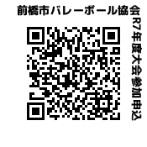
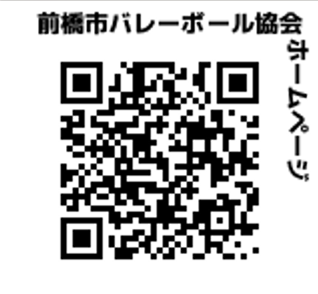
氏 名
性別
年齢
・審判は、相互審判制（主審・副審・線審・記録・点示員を各チームが分担）で行います。
・本参加申込書と参加費（2，000円）については、大会当日に提出してください。
TEL：０９０－６１０３－６９８０

【問合せ・申込先】前橋市バレーボール協会 競技委員長 中島 良江
・相互審判制のため、
原則
１チーム最低６名以上で申し込みをお願いしたいです。
・１８歳未満の選手がいるチームの監督は18歳以上の成人とし、保護者の同意を得て申込して下さい。
選手
・ファミリーは、ゲーム中小学生２名以上と１８歳以上の男女各１名か女子２名迄がコートにいなければならない。

・監督が選手を兼ねる場合は、選手欄にも必ず記名してください。
・ヤング、ブロンズ、シルバー、ゴールドは、ゲーム中女子２名、男子２名がコートにいなければならない。
選手
選手
選手

＜注意事項＞

選手
監督
住 所

選手
選手
選手
ヤング（中学生以上）
ブロンズ（４０歳以上）
レディース（中学生以上）

・申込みは、９月３０日（火）までに、本協会Googleフォームからお願いします
背胸番号
シルバー（５０歳以上）
ゴールド（６０歳以上）
ファミリー（小学生以上）
第２９回前橋市民軽スポーツフェスティバル参加申込書

〒

チーム名
代表者
住 所
電 話
希望クラスを
○で囲む
【ソフトバレーボール競技】

※参加多数の場合は抽選とさせていただきます。

:
https://forms.gle/jCB6KtuZ2JzbNfPNA

.

